|  |  |
| --- | --- |
| **ĐẠI HỌC KHOA HỌC TỰ NHIÊN TP.HCM** | Môn: **THỰC HÀNH PHƯƠNG PHÁP TÍNH & MATLAB**  Họ tên SV: Phạm Vũ Tuấn Hưng MSSV: 22200067  Lớp: 22DTV_TH (Ca 5 )  GV: Nguyễn Mai Minh Kha |

**BÁO CÁO THỰC HÀNH**

**BÀI 3. ỨNG DỤNG MATLAB TRONG TÍNH TOÁN, PHÂN**

**TÍCH MẠCH ĐIỆN**

**Câu 1:** Trong định luật Ohm, hiệu điện thế giữa 2 đầu điện trở V = RI, trong đó I là dòng

điện, R là điện trở. Công suất tiêu tán của điện trở R là: P = RI2 . Giả sử R= 10Ω. Cho I từ 0 đến 10A bước 1A.

a. Tìm V và P tương ứng với dòng điện trên.

b. Vẽ V và P theo dòng điện I. Chú thích đầy đủ.

**Code:**

a.

|  |
| --- |
| for i=0:1:10; % dùng vòng lặp for cho i chạy từ 0 đến 10 bước nhảy 1  R=10; % R bằng 10  v=R*i; % biểu thức v  fprintf('V=%.f tại i=%.f \n ',v,i) %in ra giá trị v tại i  P=R*i*i; %biểu thức P  fprintf('P=%.f tại i=%.f \n ',P,i) %in ra giá trị P tại i  end %kết thúc vòng lặp |

**Hình chụp kết quả:**

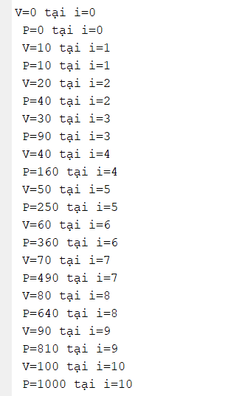

b.

|  |
| --- |
| i=0:1:10; %cho i chạy từ 0 đến 10 bước nhảy 1  R=10; %R=10Ω  v=R.*i; %biểu thức v  fprintf('V=%d tai i=%d\n',v,i);  P=R*i.^2; %biểu thức P  fprintf('P=%d tai i=%d\n',P,i);  plot(i,v,'r--',i,P,'b--') %vẽ đồ thị v theo i và P theo i trên cùng một hình  legend('V(i)','P(i)') %thêm chú thích  grid on %bật chế độ lưới |

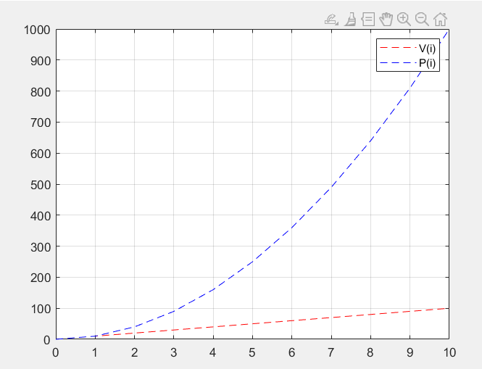

**Câu 2:** Viết m-file tính điện thế V1, V2, V3 của mạch điện sau (Gợi ý: Tính tay các phương

trình rồi viết file .m chia ma trận)

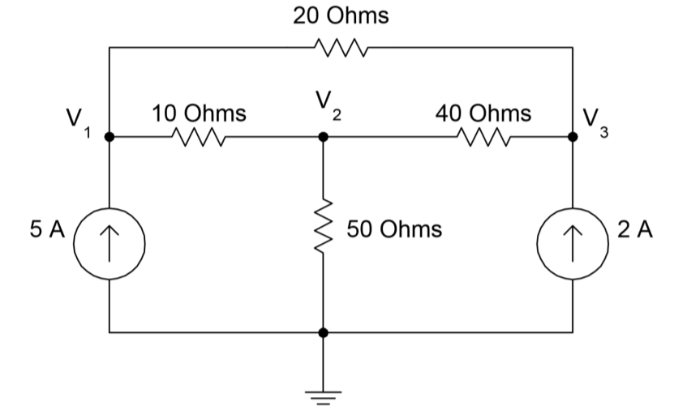

**Giải:**

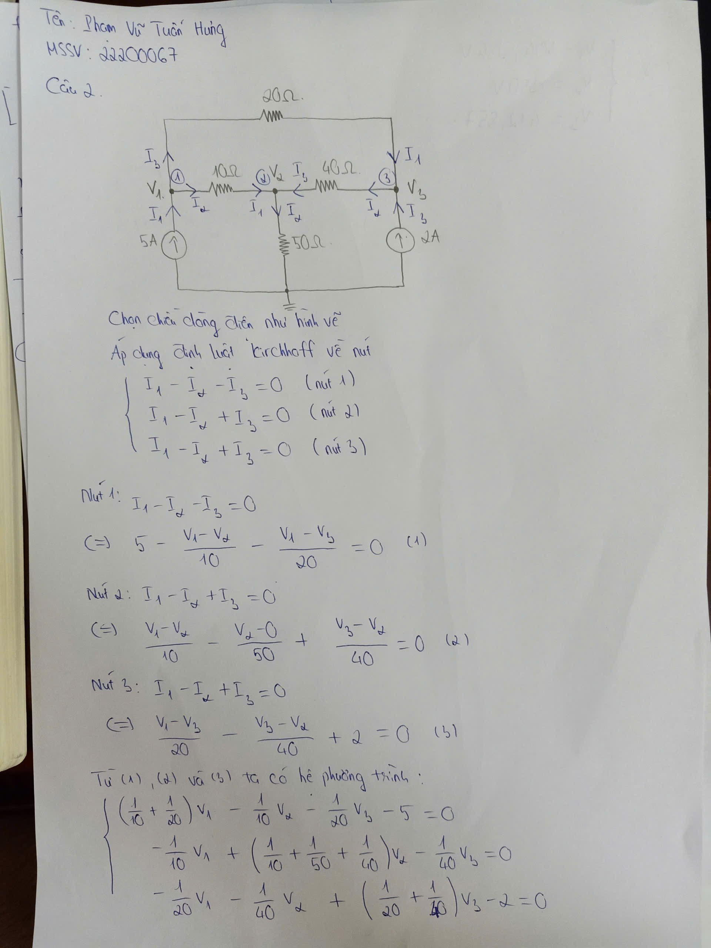

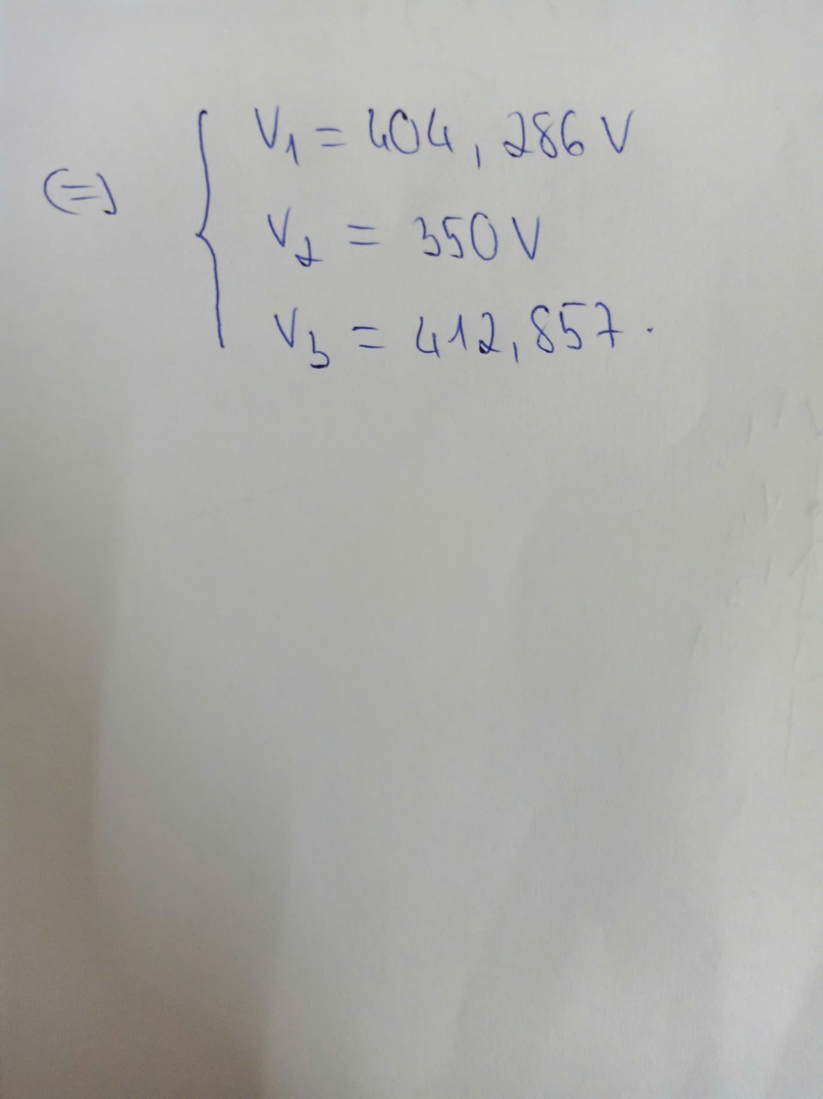

**Code:**

|  |
| --- |
| A=[(1/10+1/20),-1/10, -1/20; -1/10, (1/10+1/50+1/40), -1/40; -1/20, -1/40, (1/20+1/40)]; %ma trận tổng dẫn  I=[5; 0; 2]; %ma trận I  V=A\I %[A][V]=[I] |

**Hình chụp kết quả:**

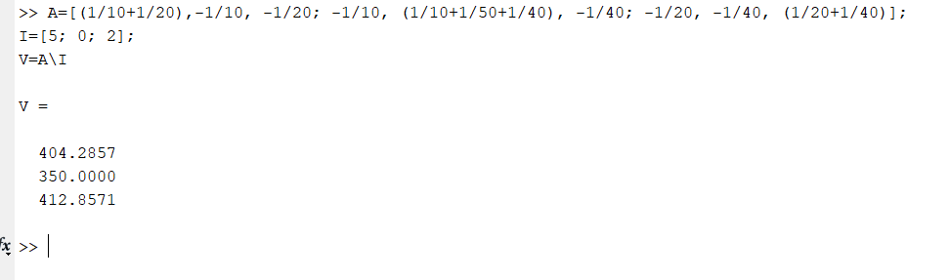

**Câu 3: Tìm dòng điện I qua RB trong mạch điện sau:**

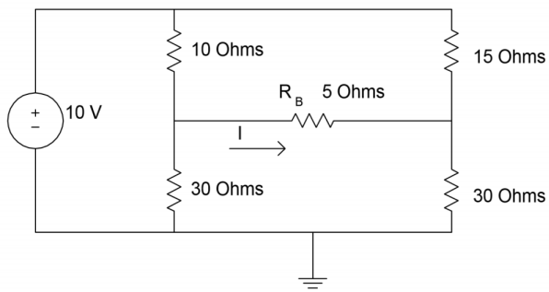

**Giải:**

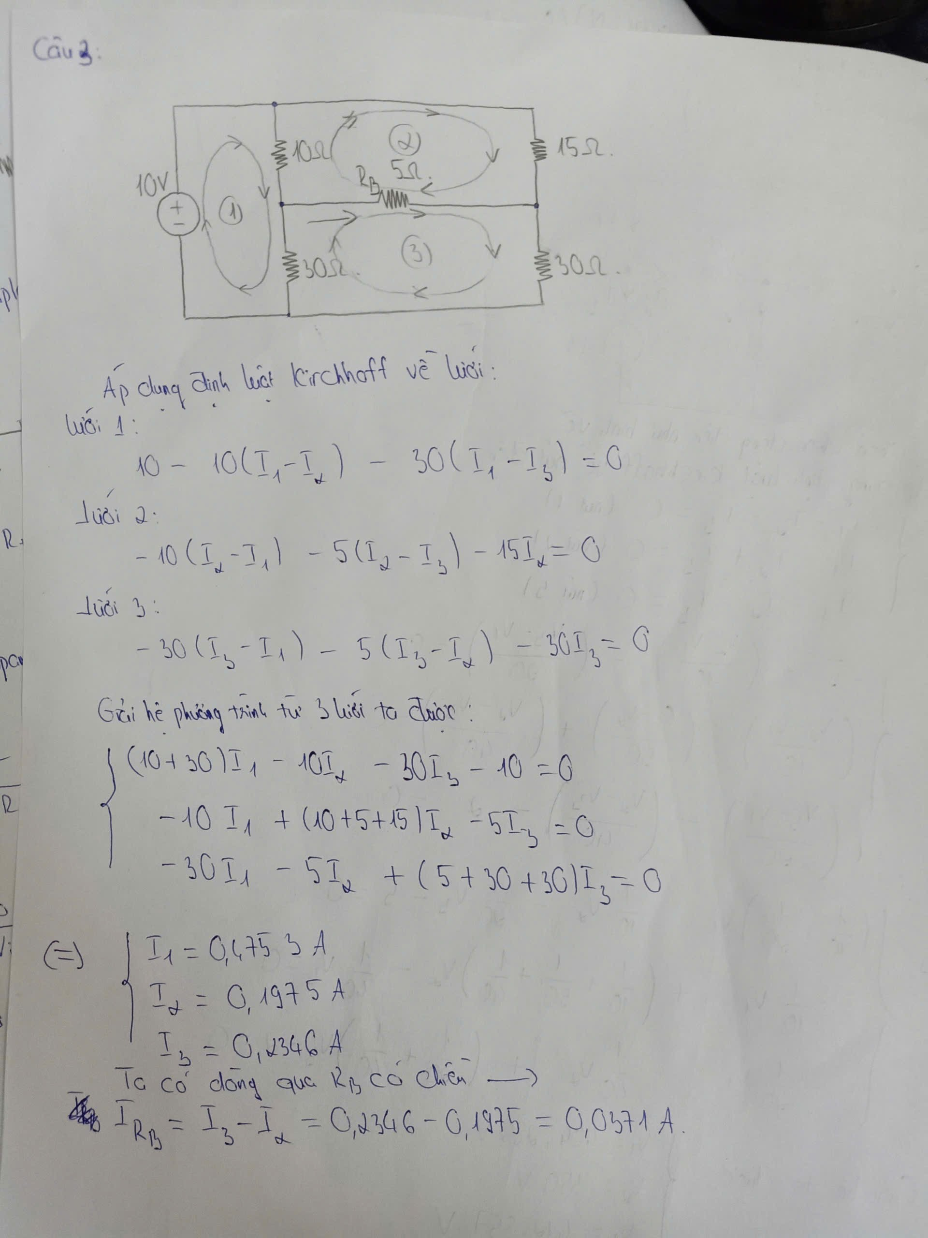

**Code:**

|  |
| --- |
| R=[(10+30), -10, -30; -10, (10+15+5), -5; -30, -5, (5+30+30)]; %ma trận R  V=[10;0;0]; %ma trận V  I=R\V % theo định luật ohm I=V/R  IRb=I(3,1)-I(2,1) %theo chiều IRb cho trước |

**Hình chụp kết quả:**

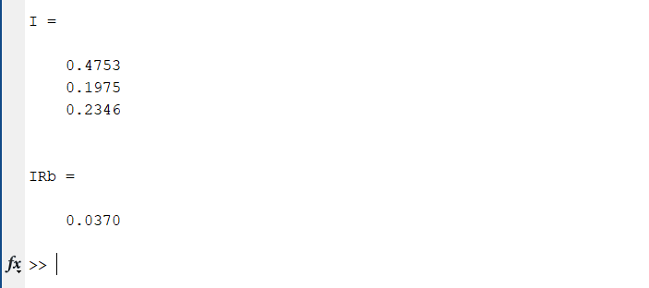

**Câu 4:** Cho mạch điện như sau:

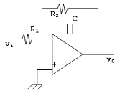

a. Tìm hàm chuyển H(s) và tần số cắt fc của mạch (tính tay).

b. Cho R1 = 5 kΩ, R2 = 10 kΩ, C = 2 µF. Vẽ đáp ứng tần số theo giai dB và logarit. (Gợi ý:

Tìm hiểu hàm freqs để tạo biểu thức đáp ứng tần số. Tìm hiểu logspace tạo mảng tần số

góc ω theo logarit. Tìm hiểu semilogx, semilogy để vẽ đồ thị theo giai dB).

a.

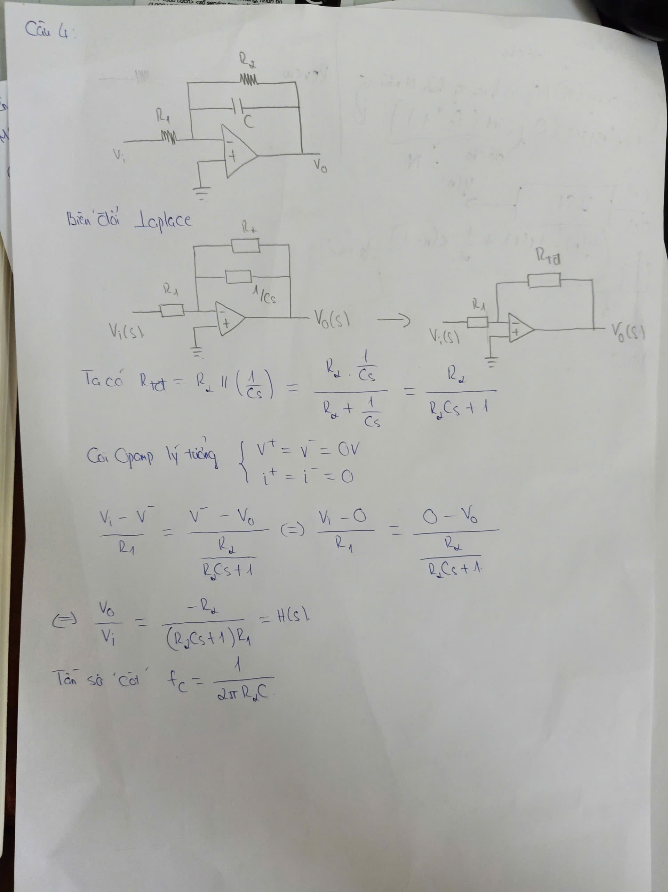

b.

|  |
| --- |
| % Các giá trị thành phần  R1 = 5000; % R1=5 kΩ  R2 = 10000; % R2=10 kΩ  C = 2*10^-6; % C=2 µF  % Tần số cắt (fc)  fc = 1/(2*pi*R2*C);  % Hàm chuyển H(s) = -R2/R1 / (1 + R2Cs)  tu = [0 -R2/R1]; % Hệ số tử số (0-R2/R1)  mau = [R2*C 1]; % Hệ số mẫu số (1 + R2Cs)  % Tạo mảng tần số góc (rad/s) từ 10^-1 đến 10^3 rad/s theo thang logarit  w = logspace(-1, 3); % Mảng tần số góc từ 10^-1 đến 10^3 rad/s  f = w/2*pi  % Tính đáp ứng tần số  Hs = freqs(tu, mau, w); %Trả về đáp ứng tần số được chỉ định bởi các vecto 'tu' và 'mau' tại tần số w  % Vẽ biểu đồ Bode (độ lớn và pha)  figure;  semilogx(f, 20*log10(abs(Hs))); % Vẽ biểu đồ độ lớn (logarit)  xlabel('Tần số góc (rad/s)'); %nhãn cho trục x  ylabel('Biên độ (dB)'); %nhãn cho trục y  title('Đáp ứng tần số theo giai dB'); %đặt tiêu đề cho đồ thị  grid on; %bật lưới đồ thị |

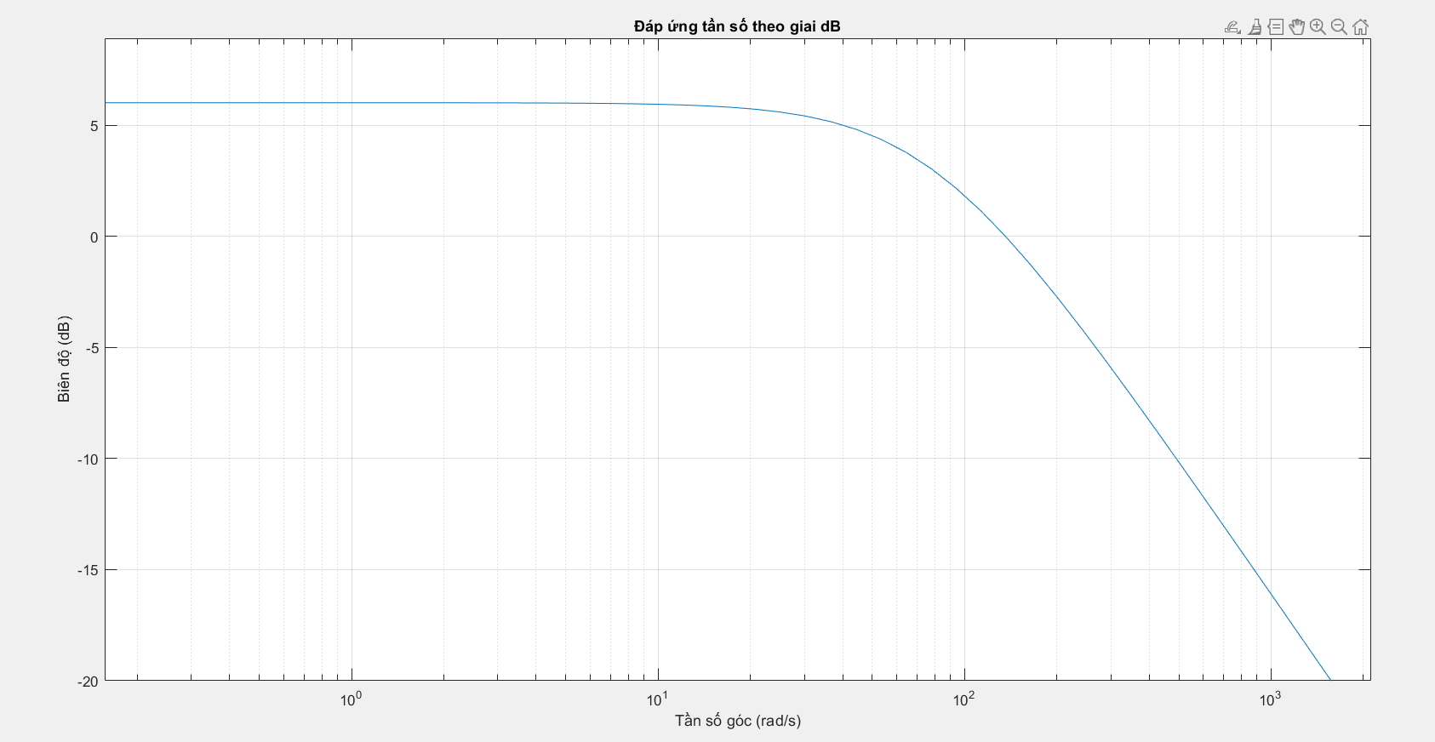

**Câu 5:** Cho mạch điện như sau, ngõ vào Vi(t) là một xung vuông biên độ là 5 V, độ rộng

xung T/2 = 0.5 s, C = 10 µF. Giả sử điện thế ban đầu của tụ bằng 0 µF

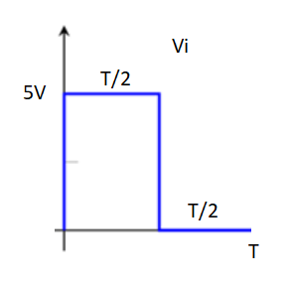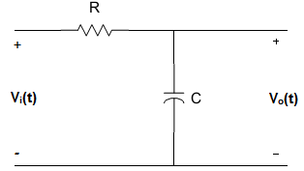

Viết một file .m vẽ 2 đồ thị Vo(t) theo t ứng với hai trườn hợp R = 2.5k𝛺 và R = 10k𝛺 trên

cùng một đồ thị (như hình)

|  |
| --- |
| R1 = 2.5*10^3;  R2 = 10*10^3;  C = 10*10^-6;  %dùng vòng lặp for đầu tiên cho quá trình tụ nạp  for T = 0:0.01:0.5 % nửa chu kì đầu cho T chạy từ 0 đến T/2 bước nhảy 0.01  Vo1 = 5 * (1-exp(-T/(R1*C))); %phương trình quá trình nạp với R1  Vo2 = 5 * (1-exp(-T/(R2*C))); %phương trình quá trình nạp với R2  hold on %bật chế độ vẽ nhiều đồ thị trên một hình  plot (T,Vo1,'b*') %vẽ đồ thị Vo1 theo T với định dạng màu xanh kí tự '*'  plot (T,Vo2,'r+') %vẽ đồ thị Vo2 theo T với định dạng màu đỏ kí tự '+'  end  Vm1 = Vo1; %gán giá trị điện thế khi tụ nạp ở mốc thời gian T/2 với R1.  Vm2 = Vo2; %gán giá trị điện thế khi tụ nạp ở mốc thời gian T/2 với R2.  %dùng vòng lặp for cho quá trình tụ xả  for T = 0.5:0.01:1%tao vong lap cho T chạy tiếp trên nửa chu kỳ còn lại từ 0.5->1 buoc nhay 0.01 để vẽ tiếp quá trình xả  T1=T-0.5;% trả T lại giá trị ban đầu chạy từ để chạy nửa chu kỳ từ 0 đến T/2  Vo1 = Vm1*exp(-(T1)/(R1*C)); %ve do thi xa theo R1 theo T1  Vo2 = Vm2*exp(-(T1)/(R2*C)); %ve do thi xa theo R2 theo T1  hold on  plot (T,Vo1,'b*') %vẽ quá trình xả Vo1 trên nửa chu kỳ còn lại  plot (T,Vo2,'r+') %vẽ quá trình xả Vo2 trên nửa chu kỳ còn lại  end  title("Đồ thị nạp và xả của tụ")  xlabel("Thời gian(s)")  ylabel("Điện áp(V)") |

